Retroalimentación N°5 Historia Kinder
La presente retroalimentación tiene como objetivo fortalecer los contenidos trabajados en el power point de historia, subido a la página de nuestro establecimiento el día Lunes 25 de mayo.

Para comenzar, primero deben observar video que aparece en la agenda semanal, luego se sugiere revisar el material (Power point) desde un computador y no en celular, ya que esto permite tener un panorama de mayor tamaño y mejor audio para los niños/as.

- Juego interactivo de preguntas y respuestas.
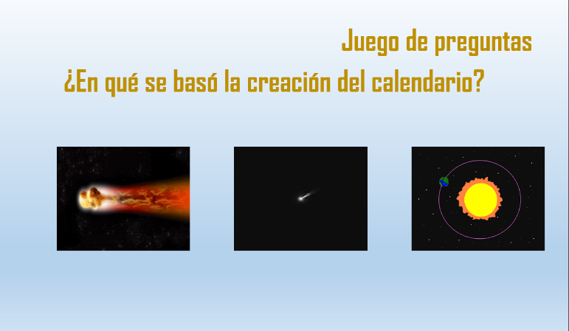
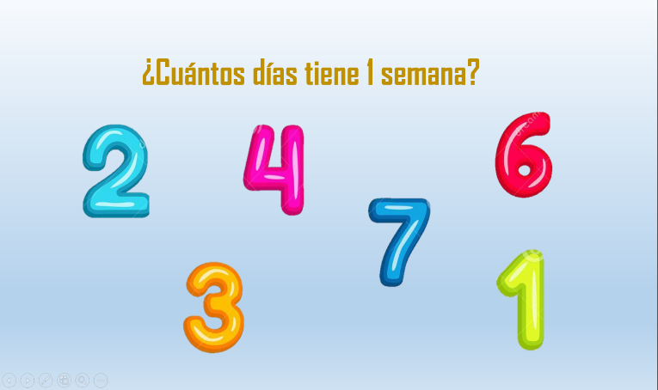
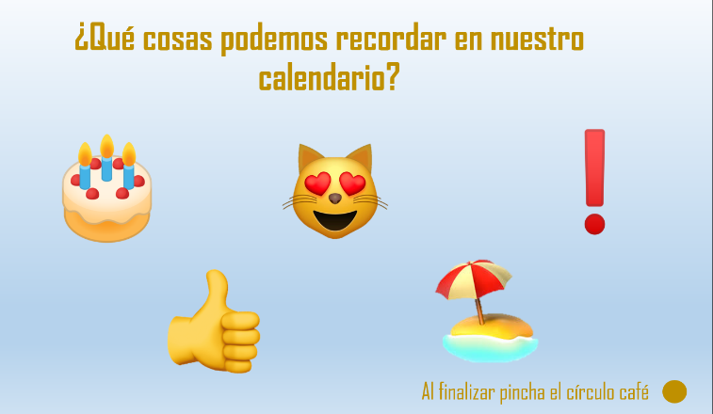

En este ítem los estudiantes tendrán que recordar lo aprendido en el video explicativo, es importante que los padres realicen preguntas alusivas al tema tratado a modo de retroalimentación de contenidos, ejemplos de preguntas ¿Cuántos días tiene un mes? ¿Cuántos meses son? ¿Cómo se llama el mes que tiene 29 días? ¿Qué podemos recordar en el calendario?, etc. Luego de esto podrán responder las preguntas que aparecen en el juego interactivo.

- Complementa tu aprendizaje:
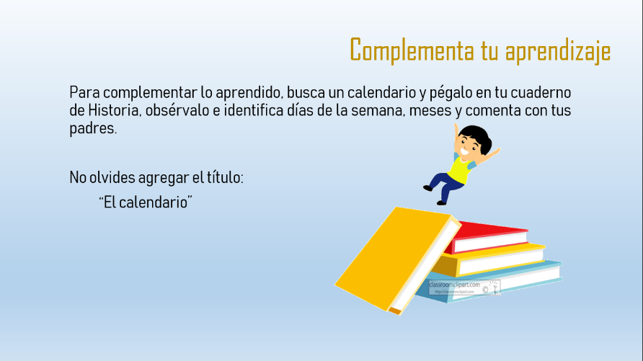

Se les pide buscar un calendario y pegarlo en el cuaderno, deben escribir el título con el apoyo de los padres los cuales deben monitorear que respeten márgenes y espacio en el caso de la escritura del título la cual debe ser escrita en letra imprenta.

Ejemplo:

Una vez puesto el calendario en el cuaderno podrás realizar algunas preguntas tales como:
1: ¿Cuál es tu día preferido de la semana?
2: ¿Cuál es el mes de tu cumpleaños?
3: ¿Recuerdas que sucede en el mes de Septiembre?
Recuerda que estas preguntas reforzarán el contenido aprendido.
Es importante en este ítem recordar que para tomar el lápiz y colorear se debe observar que el estudiante debe utilizar los dedos pulgar e índice a modo de pinza, tal como muestra la imagen.
